附件2： 长春市春谊宾馆位置及乘车路线图
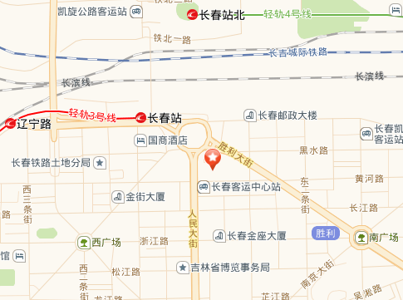
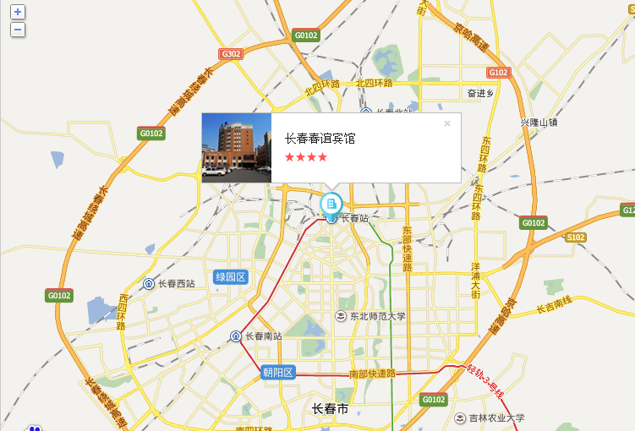
路线详情：
长春站：距离酒店约500米，步行约10分钟。从正南门出往正东方向出发，走260米，右转进入长白路，沿长白路走70米，左转进入站前广场，沿站前广场走100米，环岛走30米，左转走10米，到达终点。
长春龙嘉国际机场：距离酒店约40公里。建议乘动车（龙嘉站）仅15分钟就到长春站；或乘机场巴士6号线(长春龙嘉国际机场-火车站(春谊宾馆))，经过6站，在火车站(春谊宾馆)下车，步行至长春春谊宾馆。乘坐出租车至酒店约70元。
长春南站：距离酒店约10公里，约32分钟。在长春南站步行至南湖大路，乘坐轻轨3号线(长影世纪城-长春站),在长春站下车步行至春谊宾馆；乘坐出租车至酒店约30元。
长春西站：距离酒店约16公里，在长春西站乘坐55路(长春西站-工农大路),在宽平大桥下车，步行至宽平桥，换乘轻轨3号线(长影世纪城-长春站),在长春站下车，步行至春谊宾馆。乘坐出租车至酒店约50元。

